http://attivissimo.blogspot.com/2006/07/danza-lenta-bufala-sulla-pelle-dei.html



Danza lenta", appello-bufala per una malata inesistente. E un appello autentico per i malati veri
Questo articolo vi arriva grazie alle gentili donazioni di "cleostrato" e "marvek".
Sta circolando un appello che contiene una poesia, "Danza lenta", che sarebbe stata scritta "da una adolescente, malata terminale di cancro in un ospedale di New York". Secondo l'appello, l'American Cancer Society donerà 3 cent per pagare le sue cure per ogni copia del messaggio che invierete ai vostri amici e colleghi.
Si tratta di una bufala. Secondo Snopes.com, la versione inglese di questo messaggio risale al 1999, e la poesia non è stata scritta da una ragazzina morente, ma è opera dello psicologo dell'infanzia David Weatherford: trovate l'originale inglese sul suo sito.
Inoltre, come già descritto per altri casi analoghi, l'American Cancer Society non fa lotterie del tipo "se totalizzi abbastanza inoltri ti salviamo, altrimenti ti lasciamo crepare".
Infine, i messaggi inviati non vengono tracciati, e il dottor Dennis Shields citato nell'appello è semplicemente un medico il cui nome è finito in coda all'appello, probabilmente a causa di un suo inoltro incauto.
Eccovi il testo dell'appello-bufala:
Questa poesia è stata scritta da una adolescente, malata terminale di Cancro in un ospedale di New York. Vuole vedere quante persone la leggeranno. La poesia dice molto. Per favore falla girare.
E´ stata spedita da un medico. Accertati di leggere anche ciò che c´è scritto nelle frasi finali dopo la poesia.
DANZA LENTA
Hai mai guardato I bambini
In un girotondo?
O ascoltato il rumore della pioggia
Quando cade a terra?
O seguito mai lo svolazzare irregolare di una farfalla?
O osservato il sole allo svanire della notte?
Faresti meglio a rallentare.
Non danzare cosi veloce.
Il tempo è breve.
La musica non durerà.
Percorri ogni giorno
In volo?
Quando dici "Come stai"?"
Ascolti la risposta?
Quando la giornata è finita
Ti stendi sul tuo letto
Con centinaia di questioni successive
Che ti passano per la testa?
Faresti meglio a rallentare.
Non danzare cosi veloce
Il tempo è breve.
La musica non durerà
Mai detto a tuo figlio, lo faremo domani?
Senza notare nella fretta,
Il suo dispiacere?
Mai perso il contatto,
Con una buona amicizia che poi è finita
Perchè tu non avevi mai avuto tempo
Di chiamare e dire "Ciao"?
Faresti meglio a rallentare.
Non danzare cosi veloce
Il tempo è breve.
La musica non durerà
Quando corri cosi veloce per giungere da qualche parte
Ti perdi la metà del piacere di andarci.
Quando ti preoccupi e corri tutto il giorno,
E´ come un regalo mai aperto .. . . Gettato via.
La vita non è una corsa.
Prendila più piano
Ascolta la musica
Prima che la canzone sia finita.
Inoltra questa email. Le emails vengono conteggiate.
A tutti voi:
VI PREGO SPEDITE QUESTA EMAIL A TUTTI QUELLI CHE CONOSCETE - e magari anche a quelli che non conoscete. E´ la richiesta di una ragazzina speciale che Presto lascerà questo mondo a causa del cancro.
A questa ragazzina rimangono 6 mesi di vita, e come ultimo desiderio, ha
Voluto mandare una lettera per dire a tutti di vivere la propria vita
Pienamente, dal momento che lei non potrà farlo.
Non potrà mai promuovere niente, prendere il diploma,sposarsi o avere una
Propria famiglia.
Se spedisci questa email al maggior numero di persone possibili, potrai dare a lei ed alla sua famiglia una piccola speranza, perché per ogni nome a cui verrà inviata, The American Cancer Society donerà 3 cent per pagare le Sue Cure e il piano di guarigione.
Un ragazzo l´ha mandata a 500 persone!
Noi tutti possiamo spedirla almeno a 5 o 6 persone. Non stai dando soldi ma solo un po´ del tuo tempo!
PLEASE PASS THIS ON AS A LAST REQUEST.
Dr. Dennis Shields, Professor
Department of Developmental and Molecular Biology
Come fa un appello del genere a sopravvivere, farsi tradurre e proliferare per sette anni? Semplice: fa leva sulla pigrizia. Chi lo inoltra è troppo pigro per controllarne con Google l'autenticità e crede di poter fare del bene senza far fatica.

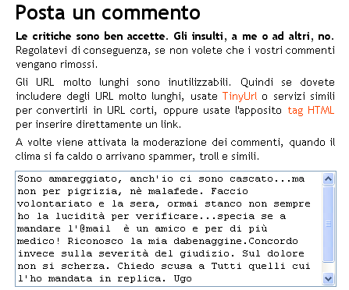
25/11/2009

